UNIVERSIDADE FEDERAL DO RIO GRANDE DO SUL
INSTITUTO DE INFORMÁTICA
DISCIPLINA: Linguagens de Programação de Hardware - CI INOVADOR
Prof. Fernanda Lima Kastensmidt

2026

Trabalho - Individual

Projeto do Processador Neander em VERILOG

Data de entrega: 28 de novembro de 2026

O computador NEANDER foi criado com intenções didáticas pelo prof. Raul Weber da UFRGS. (Livro: Arquitetura de Computadores Pessoais - Número 6, Raul Fernando Weber, Editora: Sangra Luzzatto)

O objetivo deste trabalho de SD é implementar o NEANDER usando a linguagem de descrição de hardware Verilog, simular esse circuito em um simulador lógico sem atraso, depois realizar a síntese lógica, mapeamento tecnológico, posicionamento e roteamento para um FPGA, realizar a simulação com atraso e ***prototipar o processador em uma placa de prototipação (***opcional)

1) Deve-se inserir a instrução de Subtração (SUB) conforme os modos de operandos da instrução ADD. O SUB deve tratar dados em complemento de 2.

2) Programas a serem implementado no NEANDER na memória embarcada BRAM (descreva. coe para inicializar a BRAM)

- Subtração de duas matrizes A e B 3x3 com dados de 8 bits, onde os dados das matrizes estão armazenados em memória
- Multiplicação de dois valores A e B por soma sucessiva

TEMPLATE DE ENTREGA DO TRABALHO:

- Descrição do trabalho
Este trabalho apresenta a implementação, em Verilog, de um processador baseado na arquitetura didática Neander, desenvolvido no Vivado 2024.2 para o FPGA AMD Artix-7 XC7A100T-CSG324-1. O processador possui dados e endereços de 8 bits, memória de 256 palavras de 8 bits, acumulador (AC), contador de programa (PC), registrador de instrução (RI), registrador de endereço de memória (REM) e indicadores negativo (N) e zero (Z). A organização compreende um caminho de dados e uma unidade de controle baseada em máquina de estados.
Foi acrescentada a instrução SUB, com opcode 7h e endereçamento direto, seguindo o formato de ADD. A operação AC ← AC − M[endereço] produz um resultado de 8 bits e atualiza N e Z. Os valores negativos são interpretados em complemento de dois; a aritmética é realizada módulo 256, sem indicador específico de overflow.
A memória foi implementada com o IP Block Memory Generator, como RAM de porta única inicializada por arquivo COE. Foram desenvolvidas duas aplicações: subtração elemento a elemento de matrizes 3 × 3 e multiplicação de valores positivos por somas sucessivas. Os testbenches verificaram os nove resultados das matrizes e, para a multiplicação de 7 por 5, o resultado 35, os valores parciais e o contador de repetições.
A verificação incluiu simulações comportamentais, síntese, mapeamento tecnológico, posicionamento e roteamento. A multiplicação também foi validada por simulação funcional da netlist implementada. A análise estática apresentou folgas positivas para as restrições aplicadas ao clock de 50 MHz, com limitações de restrições de entrada e saída. A simulação temporal não atingiu HLT dentro do limite do testbench e permanece como validação não concluída. Não foi realizada prototipação física, etapa opcional no enunciado.

- Verilog completo do Neander
Os dez módulos a seguir reproduzem o código funcional enviado. Foram omitidos somente os cabeçalhos administrativos anteriores à diretiva timescale. O módulo memoria_neander é uma dependência gerada pelo IP Catalog do Vivado e não está incluído no ZIP; a configuração da BRAM é descrita após as listagens.
2.1 neander.v
`timescale 1ns / 1ps

module neander (
input wire clk,
input wire reset,

output wire parado,
output wire erro,
output wire [3:0] estado,

// Saidas para acompanhar a execucao
output wire [7:0] ac,
output wire [7:0] pc,
output wire [7:0] ri,
output wire [7:0] rem,
output wire [3:0] opcode,
output wire n,
output wire z,
output wire [7:0] endereco_memoria,
output wire [7:0] dado_memoria,
output wire [7:0] resultado_ula
);

// Ligacoes entre controle e caminho de dados
wire carga_ac;
wire carga_flags;
wire carga_ri;
wire carga_rem;
wire carga_pc;
wire incrementa_pc;

wire [2:0] op_ula;
wire seleciona_rem;
wire habilita_memoria;
wire escreve_memoria;

unidade_controle u_controle (
.clk(clk),
.reset(reset),
.opcode(opcode),
.n(n),
.z(z),

.carga_ac(carga_ac),
.carga_flags(carga_flags),
.carga_ri(carga_ri),
.carga_rem(carga_rem),
.carga_pc(carga_pc),
.incrementa_pc(incrementa_pc),

.op_ula(op_ula),
.seleciona_rem(seleciona_rem),
.habilita_memoria(habilita_memoria),
.escreve_memoria(escreve_memoria),

.parado(parado),
.erro(erro),
.estado(estado)
);

caminho_dados u_dados (
.clk(clk),
.reset(reset),

.carga_ac(carga_ac),
.carga_flags(carga_flags),
.carga_ri(carga_ri),
.carga_rem(carga_rem),
.carga_pc(carga_pc),
.incrementa_pc(incrementa_pc),

.op_ula(op_ula),
.seleciona_rem(seleciona_rem),
.habilita_memoria(habilita_memoria),
.escreve_memoria(escreve_memoria),

.ac(ac),
.pc(pc),
.ri(ri),
.rem(rem),
.opcode(opcode),
.n(n),
.z(z),
.endereco_memoria(endereco_memoria),
.dado_memoria(dado_memoria),
.resultado_ula(resultado_ula)
);

endmodule
2.2 unidade_controle.v
`timescale 1ns / 1ps

module unidade_controle (
input wire clk,
input wire reset,
input wire [3:0] opcode,
input wire n,
input wire z,

output reg carga_ac,
output reg carga_flags,
output reg carga_ri,
output reg carga_rem,
output reg carga_pc,
output reg incrementa_pc,

output reg [2:0] op_ula,
output reg seleciona_rem,
output reg habilita_memoria,
output reg escreve_memoria,

output reg parado,
output reg erro,
output reg [3:0] estado
);

// Codigos das instrucoes: quatro bits superiores do RI
localparam OP_NOP = 4'h0,
OP_STA = 4'h1,
OP_LDA = 4'h2,
OP_ADD = 4'h3,
OP_OR = 4'h4,
OP_AND = 4'h5,
OP_NOT = 4'h6,
OP_SUB = 4'h7,
OP_JMP = 4'h8,
OP_JN = 4'h9,
OP_JZ = 4'hA,
OP_HLT = 4'hF;

// Estados da unidade de controle
localparam BUSCA_INSTRUCAO = 4'd0,
CAPTURA_INSTRUCAO = 4'd1,
DECODIFICA = 4'd2,
BUSCA_ENDERECO = 4'd3,
CAPTURA_ENDERECO = 4'd4,
LE_OPERANDO = 4'd5,
EXECUTA_ULA = 4'd6,
ESCREVE_MEMORIA = 4'd7,
DESVIO = 4'd8,
EXECUTA_NOT = 4'd9,
PARADO = 4'd10,
ERRO = 4'd11;

reg [3:0] proximo_estado;

// 1. Registrador de estado, com reset sincrono
always @(posedge clk) begin
if (reset)
estado <= BUSCA_INSTRUCAO;
else
estado <= proximo_estado;
end

// 2. Logica de transicao entre estados
always @(*) begin
proximo_estado = ERRO;

case (estado)
BUSCA_INSTRUCAO:
proximo_estado = CAPTURA_INSTRUCAO;

CAPTURA_INSTRUCAO:
proximo_estado = DECODIFICA;

DECODIFICA: begin
case (opcode)
OP_NOP:
proximo_estado = BUSCA_INSTRUCAO;

OP_NOT:
proximo_estado = EXECUTA_NOT;

OP_HLT:
proximo_estado = PARADO;

OP_STA, OP_LDA, OP_ADD, OP_OR,
OP_AND, OP_SUB, OP_JMP, OP_JN, OP_JZ:
proximo_estado = BUSCA_ENDERECO;

default:
proximo_estado = ERRO;
endcase
end

BUSCA_ENDERECO:
proximo_estado = CAPTURA_ENDERECO;

CAPTURA_ENDERECO: begin
case (opcode)
OP_LDA, OP_ADD, OP_OR, OP_AND, OP_SUB:
proximo_estado = LE_OPERANDO;

OP_STA:
proximo_estado = ESCREVE_MEMORIA;

OP_JMP, OP_JN, OP_JZ:
proximo_estado = DESVIO;

default:
proximo_estado = ERRO;
endcase
end

LE_OPERANDO:
proximo_estado = EXECUTA_ULA;

EXECUTA_ULA, ESCREVE_MEMORIA,
DESVIO, EXECUTA_NOT:
proximo_estado = BUSCA_INSTRUCAO;

PARADO:
proximo_estado = PARADO;

ERRO:
proximo_estado = ERRO;

default:
proximo_estado = ERRO;
endcase
end

// 3. Geracao dos sinais de controle
always @(*) begin
// Valores padrao: nenhuma alteracao ou acesso
carga_ac = 1'b0;
carga_flags = 1'b0;
carga_ri = 1'b0;
carga_rem = 1'b0;
carga_pc = 1'b0;
incrementa_pc = 1'b0;

op_ula = 3'b000;
seleciona_rem = 1'b0;
habilita_memoria = 1'b0;
escreve_memoria = 1'b0;

parado = 1'b0;
erro = 1'b0;

// Mantem a operacao selecionada enquanto o RI nao muda.
case (opcode)
OP_LDA: op_ula = 3'b000;
OP_ADD: op_ula = 3'b001;
OP_SUB: op_ula = 3'b010;
OP_AND: op_ula = 3'b011;
OP_OR: op_ula = 3'b100;
OP_NOT: op_ula = 3'b101;
default: op_ula = 3'b000;
endcase

// Mantem os controles inativos durante o reset
if (!reset) begin
case (estado)
BUSCA_INSTRUCAO: begin
habilita_memoria = 1'b1;
end

CAPTURA_INSTRUCAO: begin
carga_ri = 1'b1;
incrementa_pc = 1'b1;
end

BUSCA_ENDERECO: begin
habilita_memoria = 1'b1;
end

CAPTURA_ENDERECO: begin
carga_rem = 1'b1;
incrementa_pc = 1'b1;
end

LE_OPERANDO: begin
seleciona_rem = 1'b1;
habilita_memoria = 1'b1;
end

EXECUTA_ULA: begin
// Atualiza somente para operacoes validas
case (opcode)
OP_LDA, OP_ADD, OP_SUB, OP_AND, OP_OR: begin
carga_ac = 1'b1;
carga_flags = 1'b1;
end
default: begin
carga_ac = 1'b0;
carga_flags = 1'b0;
end
endcase
end

ESCREVE_MEMORIA: begin
seleciona_rem = 1'b1;
habilita_memoria = 1'b1;
escreve_memoria = 1'b1;
end

DESVIO: begin
case (opcode)
OP_JMP: carga_pc = 1'b1;
OP_JN: carga_pc = n;
OP_JZ: carga_pc = z;
default: carga_pc = 1'b0;
endcase
end

EXECUTA_NOT: begin
carga_ac = 1'b1;
carga_flags = 1'b1;
end

PARADO: begin
parado = 1'b1;
end

ERRO: begin
parado = 1'b1;
erro = 1'b1;
end

default: begin
// Demais estados mantem os valores padrao
end
endcase
end
end

endmodule
2.3 caminho_dados.v
`timescale 1ns / 1ps

module caminho_dados (
input wire clk,
input wire reset,

// Controles dos registradores
input wire carga_ac,
input wire carga_flags,
input wire carga_ri,
input wire carga_rem,
input wire carga_pc,
input wire incrementa_pc,

// Controles da ULA e da memoria
input wire [2:0] op_ula,
input wire seleciona_rem,
input wire habilita_memoria,
input wire escreve_memoria,

// Saidas para controle e acompanhamento
output wire [7:0] ac,
output wire [7:0] pc,
output wire [7:0] ri,
output wire [7:0] rem,
output wire [3:0] opcode,
output wire n,
output wire z,
output wire [7:0] endereco_memoria,
output wire [7:0] dado_memoria,
output wire [7:0] resultado_ula
);

wire n_ula;
wire z_ula;

wire memoria_ativa;
wire escrita_ativa;

// Impede acessos durante o reset do processador
assign memoria_ativa = habilita_memoria & ~reset;
assign escrita_ativa = escreve_memoria & ~reset;

contador_programa u_pc (
.clk(clk),
.reset(reset),
.carga(carga_pc),
.incrementa(incrementa_pc),
.endereco(rem),
.pc(pc)
);

registrador_instrucao u_ri (
.clk(clk),
.reset(reset),
.carga(carga_ri),
.dados(dado_memoria),
.ri(ri),
.opcode(opcode)
);

registrador_endereco u_rem (
.clk(clk),
.reset(reset),
.carga(carga_rem),
.dados(dado_memoria),
.rem(rem)
);

seletor_endereco u_seletor (
.pc(pc),
.rem(rem),
.seleciona_rem(seleciona_rem),
.endereco(endereco_memoria)
);

memoria_neander u_memoria (
.clka(clk),
.ena(memoria_ativa),
.wea(escrita_ativa),
.addra(endereco_memoria),
.dina(ac),
.douta(dado_memoria)
);

ula u_ula (
.a(ac),
.b(dado_memoria),
.op(op_ula),
.resultado(resultado_ula),
.n(n_ula),
.z(z_ula)
);

acumulador u_ac (
.clk(clk),
.reset(reset),
.carga(carga_ac),
.dados(resultado_ula),
.q(ac)
);

registrador_flags u_flags (
.clk(clk),
.reset(reset),
.carga(carga_flags),
.n_in(n_ula),
.z_in(z_ula),
.n(n),
.z(z)
);

endmodule
2.4 ula.v
`timescale 1ns / 1ps

module ula (
input wire [7:0] a,
input wire [7:0] b,
input wire [2:0] op,

output reg [7:0] resultado,
output wire n,
output wire z
);

always @(*) begin
case (op)
3'b000: resultado = b; // LDA
3'b001: resultado = a + b; // ADD
3'b010: resultado = a - b; // SUB
3'b011: resultado = a & b; // AND
3'b100: resultado = a | b; // OR
3'b101: resultado = ~a; // NOT
default: resultado = 8'b00000000;
endcase
end

assign n = resultado[7];
assign z = (resultado == 8'b00000000);

endmodule
2.5 acumulador.v
`timescale 1ns / 1ps
//////////////////////////////////////////////////////////////////////////////////
// Company:
// Engineer:
//
// Create Date: 31.10.2026 09:51:10
// Design Name:
// Module Name: acumulador
// Project Name:
// Target Devices:
// Tool Versions:
// Description:
//
// Dependencies:
//
// Revision:
// Revision 0.01 - File Created
// Additional Comments:
//
//////////////////////////////////////////////////////////////////////////////////

module acumulador (
input wire clk,
input wire reset,
input wire carga,
input wire [7:0] dados,

output reg [7:0] q
);

always @(posedge clk) begin
if (reset)
q <= 8'd0;
else if (carga)
q <= dados;
end

endmodule
2.6 contador_programa.v
`timescale 1ns / 1ps

module contador_programa (
input wire clk,
input wire reset,
input wire carga,
input wire incrementa,
input wire [7:0] endereco,

output reg [7:0] pc
);

always @(posedge clk) begin
if (reset)
pc <= 8'd0;
else if (carga)
pc <= endereco;
else if (incrementa)
pc <= pc + 8'd1;
end

endmodule
2.7 registrador_instrucao.v
`timescale 1ns / 1ps

module registrador_instrucao (
input wire clk,
input wire reset,
input wire carga,
input wire [7:0] dados,

output reg [7:0] ri,
output wire [3:0] opcode
);

always @(posedge clk) begin
if (reset)
ri <= 8'h00;
else if (carga)
ri <= dados;
end

assign opcode = ri[7:4];

endmodule
2.8 registrador_endereco.v
`timescale 1ns / 1ps

module registrador_endereco (
input wire clk,
input wire reset,
input wire carga,
input wire [7:0] dados,

output reg [7:0] rem
);

always @(posedge clk) begin
if (reset)
rem <= 8'd0;
else if (carga)
rem <= dados;
end

endmodule
2.9 registrador_flags.v
`timescale 1ns / 1ps

module registrador_flags (
input wire clk,
input wire reset,
input wire carga,
input wire n_in,
input wire z_in,

output reg n,
output reg z
);

always @(posedge clk) begin
if (reset) begin
n <= 1'b0;
z <= 1'b1;
end
else if (carga) begin
n <= n_in;
z <= z_in;
end
end

endmodule
2.10 seletor_endereco.v
`timescale 1ns / 1ps

module seletor_endereco (
input wire [7:0] pc,
input wire [7:0] rem,
input wire seleciona_rem,

output wire [7:0] endereco
);

assign endereco = seleciona_rem ? rem : pc;

endmodule
2.11 Memória gerada pelo Vivado
O caminho de dados instancia memoria_neander com os sinais clka, ena, wea, addra[7:0], dina[7:0] e douta[7:0]. No projeto, esse módulo é gerado pelo Block Memory Generator 8.4: interface Native, Single Port RAM, largura de leitura e escrita de 8 bits, profundidade de 256 palavras, pino ENA e modo Write First. Os registradores opcionais de saída estão desabilitados, com latência de leitura de um ciclo. A inicialização utiliza o COE da aplicação e preenchimento das demais posições com zero. Para reproduzir o projeto, é necessário incluir o IP e seus produtos gerados, além dos módulos aqui listados.
- Testbench completo
Foram fornecidos 20 testbenches. As listagens completas dos dois programas exigidos e do teste usado após implementação são apresentadas nesta seção. Os testes restantes cobrem a ULA, os registradores, a memória, o seletor de endereço, o caminho de dados e as instruções e desvios do processador.
3.1 Testbench da subtração de matrizes
O teste aplica clock de 50 MHz e verifica nove transações de escrita nos endereços A0h a A8h, os valores de AC e as flags N e Z. Também confere 28 instruções, 183 ciclos, o estado final e a manutenção da parada após HLT. A observação ocorre na interface de escrita; o teste não realiza leitura independente de todas as posições de saída após o programa.
`timescale 1ns / 1ps

module neander_matrizes_tb;

reg clk;
reg reset;

wire parado;
wire erro;
wire [3:0] estado;
wire [7:0] ac, pc, ri, rem;
wire [3:0] opcode;
wire n, z;
wire [7:0] endereco_memoria;
wire [7:0] dado_memoria;
wire [7:0] resultado_ula;

integer ciclos;
integer instrucoes;
integer escritas;

reg resultados_corretos;

// Resultados esperados, na ordem das escritas
reg [7:0] esperado [0:8];

neander dut (
.clk(clk),
.reset(reset),
.parado(parado),
.erro(erro),
.estado(estado),
.ac(ac),
.pc(pc),
.ri(ri),
.rem(rem),
.opcode(opcode),
.n(n),
.z(z),
.endereco_memoria(endereco_memoria),
.dado_memoria(dado_memoria),
.resultado_ula(resultado_ula)
);

// Clock de 50 MHz
initial begin
clk = 1'b0;
forever #10 clk = ~clk;
end

// Conta instrucoes e verifica escritas
always @(posedge clk) begin
if (reset) begin
instrucoes <= 0;
escritas <= 0;
resultados_corretos <= 1'b1;
end
else begin
// A borda que encerra DECODIFICA conta a instrucao
if (estado == 4'd2)
instrucoes <= instrucoes + 1;

if (dut.habilita_memoria &&
dut.escreve_memoria) begin

escritas <= escritas + 1;

// Evita acessar o vetor fora dos limites
if (escritas < 9) begin
if (endereco_memoria !== (8'hA0 + escritas) ||
ac !== esperado[escritas] ||
n !== esperado[escritas][7] ||
z !== (esperado[escritas] == 8'h00)) begin

resultados_corretos <= 1'b0;

$display(
"ERRO na escrita %0d: endereco=%h dado=%h esperado=%h",
escritas, endereco_memoria,
ac, esperado[escritas]
);
end

$display(
"C[%0d][%0d]: endereco=%h resultado=%0d hex=%h N=%b Z=%b",
escritas / 3, escritas % 3,
endereco_memoria, $signed(ac), ac, n, z
);
end
else begin
resultados_corretos <= 1'b0;
$display("ERRO: escrita adicional inesperada.");
end
end
end
end

initial begin
esperado[0] = 8'h08;
esperado[1] = 8'hFE;
esperado[2] = 8'h00;
esperado[3] = 8'hFE;
esperado[4] = 8'h08;
esperado[5] = 8'h06;
esperado[6] = 8'h06;
esperado[7] = 8'hFB;
esperado[8] = 8'h00;

reset = 1'b1;
ciclos = 0;

@(negedge clk); // 20 ns
reset = 1'b0;

// Limite para detectar execucao que nao termina
while (parado !== 1'b1 && ciclos < 300) begin
@(negedge clk);
ciclos = ciclos + 1;
end

if (parado !== 1'b1) begin
$display("ERRO: tempo limite sem parada.");
$stop;
end
else if (erro !== 1'b0) begin
$display("ERRO: opcode invalido.");
$stop;
end
else if (resultados_corretos !== 1'b1 ||
escritas != 9 ||
instrucoes != 28 ||
ciclos != 183 ||
ac !== 8'h00 ||
pc !== 8'h37 ||
ri !== 8'hF0 ||
rem !== 8'hA8 ||
n !== 1'b0 ||
z !== 1'b1 ||
estado !== 4'd10) begin

$display("ERRO: verificacao final.");
$display("Instrucoes=%0d ciclos=%0d escritas=%0d",
instrucoes, ciclos, escritas);
$display("AC=%h PC=%h RI=%h REM=%h N=%b Z=%b",
ac, pc, ri, rem, n, z);
$stop;
end
else begin
$display("SUCESSO: nove resultados corretos.");
$display("Instrucoes executadas: %0d", instrucoes);
$display("Ciclos de execucao: %0d", ciclos);
$display("Tempo a 50 MHz: %0d ns", ciclos * 20);

repeat (3) @(negedge clk);

if (estado !== 4'd10 ||
pc !== 8'h37 ||
ac !== 8'h00 ||
n !== 1'b0 ||
z !== 1'b1 ||
dut.habilita_memoria !== 1'b0) begin

$display("ERRO: comportamento apos HLT.");
$stop;
end
else begin
$display("HLT manteve o processador parado.");
$finish;
end
end
end

endmodule
3.2 Testbench da multiplicação por somas sucessivas
O teste confere 12 transações de escrita: inicialização do resultado e do contador, seguida de cinco pares de atualizações. Os resultados parciais esperados são 7, 14, 21, 28 e 35, com contador de 4 até 0. A verificação final exige 53 instruções, 344 ciclos, AC = 23h e PC = 1Dh, além da permanência no estado de parada.
`timescale 1ns / 1ps

module neander_multiplicacao_tb;

reg clk;
reg reset;

wire parado, erro;
wire [3:0] estado, opcode;
wire [7:0] ac, pc, ri, rem;
wire n, z;
wire [7:0] endereco_memoria;
wire [7:0] dado_memoria;
wire [7:0] resultado_ula;

integer ciclos;
integer instrucoes;
integer escritas;

reg resultados_corretos;

reg [7:0] enderecos_esperados [0:11];
reg [7:0] dados_esperados [0:11];

integer i;

neander dut (
.clk(clk),
.reset(reset),
.parado(parado),
.erro(erro),
.estado(estado),
.ac(ac),
.pc(pc),
.ri(ri),
.rem(rem),
.opcode(opcode),
.n(n),
.z(z),
.endereco_memoria(endereco_memoria),
.dado_memoria(dado_memoria),
.resultado_ula(resultado_ula)
);

initial begin
clk = 1'b0;
forever #10 clk = ~clk;
end

// Conta instrucoes e confere cada escrita
always @(posedge clk) begin
if (reset) begin
instrucoes <= 0;
escritas <= 0;
resultados_corretos <= 1'b1;
end
else begin
if (estado == 4'd2)
instrucoes <= instrucoes + 1;

if (dut.habilita_memoria &&
dut.escreve_memoria) begin

escritas <= escritas + 1;

if (escritas < 12) begin
if (endereco_memoria !==
enderecos_esperados[escritas] ||
ac !== dados_esperados[escritas]) begin

resultados_corretos <= 1'b0;

$display(
"ERRO na escrita %0d: endereco=%h dado=%h",
escritas, endereco_memoria, ac
);
end

if (endereco_memoria == 8'h82)
$display("Resultado parcial: %0d", ac);
else if (endereco_memoria == 8'h83)
$display("Contador: %0d", ac);
end
else begin
resultados_corretos <= 1'b0;
$display("ERRO: escrita adicional inesperada.");
end
end
end
end

initial begin
// Escritas de inicializacao
enderecos_esperados[0] = 8'h82;
dados_esperados[0] = 8'd0;

enderecos_esperados[1] = 8'h83;
dados_esperados[1] = 8'd5;

// Cada repeticao escreve resultado e contador
for (i = 0; i < 5; i = i + 1) begin
enderecos_esperados[2 + 2*i] = 8'h82;
dados_esperados[2 + 2*i] = 7 * (i + 1);

enderecos_esperados[3 + 2*i] = 8'h83;
dados_esperados[3 + 2*i] = 4 - i;
end

reset = 1'b1;
ciclos = 0;

@(negedge clk); // 20 ns
reset = 1'b0;

while (parado !== 1'b1 && ciclos < 500) begin
@(negedge clk);
ciclos = ciclos + 1;
end

if (parado !== 1'b1) begin
$display("ERRO: tempo limite sem parada.");
$stop;
end
else if (erro !== 1'b0) begin
$display("ERRO: opcode invalido.");
$stop;
end
else if (resultados_corretos !== 1'b1 ||
escritas != 12 ||
instrucoes != 53 ||
ciclos != 344 ||
ac !== 8'h23 ||
pc !== 8'h1D ||
ri !== 8'hF0 ||
rem !== 8'h82 ||
n !== 1'b0 ||
z !== 1'b0 ||
estado !== 4'd10) begin

$display("ERRO: verificacao final.");
$display("Instrucoes=%0d ciclos=%0d escritas=%0d",
instrucoes, ciclos, escritas);
$display("AC=%h PC=%h RI=%h REM=%h N=%b Z=%b",
ac, pc, ri, rem, n, z);
$stop;
end
else begin
$display("SUCESSO: 7 x 5 = %0d.", ac);
$display("Somas parciais e contador corretos.");
$display("Instrucoes executadas: %0d", instrucoes);
$display("Ciclos: %0d", ciclos);
$display("Tempo a 50 MHz: %0d ns", ciclos * 20);

repeat (3) @(negedge clk);

if (estado !== 4'd10 ||
ac !== 8'h23 ||
pc !== 8'h1D ||
dut.habilita_memoria !== 1'b0) begin

$display("ERRO: comportamento apos HLT.");
$stop;
end
else begin
$display("HLT manteve o processador parado.");
$finish;
end
end
end

endmodule
3.3 Testbench utilizado após implementação
Este teste utiliza apenas as portas do processador, mantém reset por 200 ns e observa as saídas 1 ns após a borda de descida. Foi aprovado na simulação funcional após implementação. Na execução temporal com SDF, atingiu o limite de 500 ciclos sem parada. A mensagem literal “multiplicacao com atraso” no código abaixo é apenas texto do testbench e não identifica a modalidade escolhida no Vivado.
`timescale 1ns / 1ps

module neander_multiplicacao_timing_tb;

reg clk;
reg reset;

wire parado, erro;
wire [3:0] estado, opcode;
wire [7:0] ac, pc, ri, rem;
wire n, z;
wire [7:0] endereco_memoria;
wire [7:0] dado_memoria;
wire [7:0] resultado_ula;

integer ciclos;

neander dut (
.clk(clk),
.reset(reset),
.parado(parado),
.erro(erro),
.estado(estado),
.ac(ac),
.pc(pc),
.ri(ri),
.rem(rem),
.opcode(opcode),
.n(n),
.z(z),
.endereco_memoria(endereco_memoria),
.dado_memoria(dado_memoria),
.resultado_ula(resultado_ula)
);

// Clock de 50 MHz
initial begin
clk = 1'b0;
forever #10 clk = ~clk;
end

initial begin
reset = 1'b1;
ciclos = 0;

// Aguarda a inicializacao global do modelo FPGA
// e varias bordas com reset ativo.
repeat (10) @(negedge clk); // 200 ns
reset = 1'b0;

// Observa as saidas 1 ns depois da borda de descida:
// 11 ns depois da ultima borda de subida.
while (parado !== 1'b1 && ciclos < 500) begin
@(negedge clk);
#1;
ciclos = ciclos + 1;
end

if (parado !== 1'b1) begin
$display("ERRO: tempo limite sem parada.");
$stop;
end
else if (erro !== 1'b0) begin
$display("ERRO: processador sinalizou falha.");
$stop;
end
else if (ac !== 8'h23 ||
pc !== 8'h1D ||
ri !== 8'hF0 ||
rem !== 8'h82 ||
n !== 1'b0 ||
z !== 1'b0 ||
ciclos != 344) begin

$display("ERRO: resultado inesperado.");
$display("AC=%h PC=%h RI=%h REM=%h N=%b Z=%b",
ac, pc, ri, rem, n, z);
$display("Ciclos observados: %0d", ciclos);
$stop;
end
else begin
$display("SUCESSO: multiplicacao com atraso.");
$display("7 x 5 = %0d", ac);
$display("Ciclos: %0d", ciclos);
$display("Tempo em ciclos a 50 MHz: %0d ns",
ciclos * 20);

repeat (3) @(negedge clk);
#1;

if (parado !== 1'b1 ||
erro !== 1'b0 ||
ac !== 8'h23 ||
pc !== 8'h1D ||
ri !== 8'hF0 ||
rem !== 8'h82 ||
n !== 1'b0 ||
z !== 1'b0) begin

$display("ERRO: valores mudaram apos HLT.");
$stop;
end
else begin
$display("HLT manteve os valores finais.");
$finish;
end
end
end

endmodule
3.4 Demais testes fornecidos
acumulador_tb.v, caminho_dados_tb.v, contador_programa_tb.v, memoria_neander_tb.v, neander_jmp_tb.v, neander_jn_nao_tomado_tb.v, neander_jn_tb.v, neander_jz_nao_tomado_tb.v, neander_jz_tb.v, neander_logica_tb.v, neander_sub_tb.v, neander_tb.v, registrador_endereco_tb.v, registrador_flags_tb.v, registrador_instrucao_tb.v, seletor_endereco_tb.v, ula_tb.v.
3.5 Arquivos COE das aplicações
Os valores são hexadecimais. Cada entrada do vetor inicializa uma palavra de 8 bits, em ordem crescente de endereço a partir de 00h. Na configuração do IP, as posições não especificadas são preenchidas com zero. Para trocar a aplicação na implementação, é necessário selecionar o COE correspondente, regenerar os produtos do IP e refazer as etapas dependentes.
programa_matrizes.coe
memory_initialization_radix=16;
memory_initialization_vector=
20,80,70,90,10,A0,20,81,
70,91,10,A1,20,82,70,92,
10,A2,20,83,70,93,10,A3,
20,84,70,94,10,A4,20,85,
70,95,10,A5,20,86,70,96,
10,A6,20,87,70,97,10,A7,
20,88,70,98,10,A8,F0,00,
00,00,00,00,00,00,00,00,
00,00,00,00,00,00,00,00,
00,00,00,00,00,00,00,00,
00,00,00,00,00,00,00,00,
00,00,00,00,00,00,00,00,
00,00,00,00,00,00,00,00,
00,00,00,00,00,00,00,00,
00,00,00,00,00,00,00,00,
00,00,00,00,00,00,00,00,
0A,05,08,03,0C,07,09,04,
06,00,00,00,00,00,00,00,
02,07,08,05,04,01,03,09,
06,00,00,00,00,00,00,00,
55,55,55,55,55,55,55,55,
55;
A matriz A ocupa 80h a 88h, B ocupa 90h a 98h e C ocupa A0h a A8h. As posições de C iniciam com 55h. O programa contém nove sequências LDA, SUB e STA e termina com HLT.
programa_multiplicacao.coe
memory_initialization_radix=16;
memory_initialization_vector=
20,84,10,82,20,81,10,83,
20,83,A0,1A,20,82,30,80,
10,82,20,83,70,85,10,83,
80,08,20,82,F0,00,00,00,
00,00,00,00,00,00,00,00,
00,00,00,00,00,00,00,00,
00,00,00,00,00,00,00,00,
00,00,00,00,00,00,00,00,
00,00,00,00,00,00,00,00,
00,00,00,00,00,00,00,00,
00,00,00,00,00,00,00,00,
00,00,00,00,00,00,00,00,
00,00,00,00,00,00,00,00,
00,00,00,00,00,00,00,00,
00,00,00,00,00,00,00,00,
00,00,00,00,00,00,00,00,
07,05,00,00,00,01;
Os dados em 80h a 85h são, respectivamente, multiplicando 7, multiplicador 5, resultado, contador, constante zero e constante um. O programa testa o contador, acumula o multiplicando e decrementa o contador com SUB até atingir zero.
- Explicação e descrição das aplicações em Assembly
As listagens abaixo correspondem aos bytes dos arquivos COE fornecidos e utilizam a instrução SUB implementada neste projeto. Os endereços e os bytes das listagens são hexadecimais; os valores das matrizes e os resultados descritos no texto são decimais. LDA carrega o conteúdo de uma posição de memória, SUB subtrai esse conteúdo de AC e STA armazena AC na posição indicada. O operando representa um endereço, e não uma constante imediata.
4.1 Subtração de duas matrizes de ordem 3
A aplicação calcula C[i][j] = A[i][j] − B[i][j] para as nove posições. Os elementos são armazenados por linhas em posições consecutivas. A ocupa 80h–88h, B ocupa 90h–98h e C ocupa A0h–A8h. As posições destinadas a C são inicializadas com 55h para facilitar a identificação das escritas.
A = [10 5 8] B = [2 7 8] C = [ 8 -2 0]
[ 3 12 7] [5 4 1] [-2 8 6]
[ 9 4 6] [3 9 6] [ 6 -5 0]
Para cada elemento, o processador executa três instruções: LDA lê A, SUB subtrai B e STA grava C. O código repete explicitamente essa sequência para as nove posições, sem utilizar um laço ou endereçamento indireto.
Listagem correspondente ao programa_matrizes.coe
End. Bytes Assembly Comentario
00 20 80 LDA 80h ; AC recebe A[0][0]
02 70 90 SUB 90h ; AC recebe A - B
04 10 A0 STA A0h ; grava C[0][0]
06 20 81 LDA 81h ; AC recebe A[0][1]
08 70 91 SUB 91h ; AC recebe A - B
0A 10 A1 STA A1h ; grava C[0][1]
0C 20 82 LDA 82h ; AC recebe A[0][2]
0E 70 92 SUB 92h ; AC recebe A - B
10 10 A2 STA A2h ; grava C[0][2]
12 20 83 LDA 83h ; AC recebe A[1][0]
14 70 93 SUB 93h ; AC recebe A - B
16 10 A3 STA A3h ; grava C[1][0]
18 20 84 LDA 84h ; AC recebe A[1][1]
1A 70 94 SUB 94h ; AC recebe A - B
1C 10 A4 STA A4h ; grava C[1][1]
1E 20 85 LDA 85h ; AC recebe A[1][2]
20 70 95 SUB 95h ; AC recebe A - B
22 10 A5 STA A5h ; grava C[1][2]
24 20 86 LDA 86h ; AC recebe A[2][0]
26 70 96 SUB 96h ; AC recebe A - B
28 10 A6 STA A6h ; grava C[2][0]
2A 20 87 LDA 87h ; AC recebe A[2][1]
2C 70 97 SUB 97h ; AC recebe A - B
2E 10 A7 STA A7h ; grava C[2][1]
30 20 88 LDA 88h ; AC recebe A[2][2]
32 70 98 SUB 98h ; AC recebe A - B
34 10 A8 STA A8h ; grava C[2][2]
36 F0 HLT ; encerra o programa
Na primeira sequência, LDA 80h carrega 10, SUB 90h subtrai 2 e STA A0h grava 8. Na segunda, 5 − 7 produz −2, representado por FEh. Em oito bits, a subtração equivale a somar o complemento de dois: 05h + (~07h + 1) = 05h + F9h = FEh, descartando qualquer transporte além do oitavo bit. O resultado FEh corresponde a −2 na interpretação com sinal.
O indicador N recebe o bit 7 do resultado e Z é ativado quando o resultado é zero. Assim, −2 e −5 produzem N = 1 e Z = 0; as subtrações 8 − 8 e 6 − 6 produzem N = 0 e Z = 1. Todos os resultados deste exemplo estão no intervalo representável em complemento de dois de 8 bits, de −128 a 127.
A sequência esperada em A0h–A8h é 08h, FEh, 00h, FEh, 08h, 06h, 06h, FBh e 00h. São executadas 28 instruções: nove LDA, nove SUB, nove STA e um HLT. Na implementação da unidade de controle, LDA e SUB consomem sete ciclos cada, STA consome seis e HLT consome três, totalizando 9 × (7 + 7 + 6) + 3 = 183 ciclos. A 50 MHz, o período é 20 ns e o tempo do programa é 3,66 µs, sem incluir reset e observações adicionais do testbench.
4.2 Multiplicação por somas sucessivas
A aplicação calcula 7 × 5 por cinco adições de 7. O resultado é inicializado com zero e o contador recebe o multiplicador. No início de cada repetição, o programa testa se o contador é zero. Caso seja, carrega o resultado e executa HLT. Caso contrário, soma 7 ao resultado, decrementa o contador por meio de SUB e retorna ao teste.
Endereco Conteudo inicial Funcao
80h 07h Multiplicando A = 7
81h 05h Multiplicador B = 5
82h 00h Resultado acumulado
83h 00h Contador de repeticoes
84h 00h Constante zero
85h 01h Constante um
Listagem correspondente ao programa_multiplicacao.coe
End. Bytes Assembly Comentario
00 20 84 LDA 84h ; carrega zero
02 10 82 STA 82h ; resultado recebe zero
04 20 81 LDA 81h ; carrega B = 5
06 10 83 STA 83h ; contador recebe B
08 20 83 LACO: LDA 83h ; carrega o contador e atualiza Z
0A A0 1A JZ 1Ah ; vai ao fim se contador = 0
0C 20 82 LDA 82h ; carrega resultado parcial
0E 30 80 ADD 80h ; soma A = 7
10 10 82 STA 82h ; grava novo resultado
12 20 83 LDA 83h ; carrega contador
14 70 85 SUB 85h ; decrementa contador
16 10 83 STA 83h ; grava contador
18 80 08 JMP 08h ; volta ao inicio do laco
1A 20 82 FIM: LDA 82h ; carrega resultado final
1C F0 HLT ; encerra o programa
Os rótulos LACO e FIM são explicativos e correspondem a 08h e 1Ah. Após cada repetição, os pares resultado/contador são 7/4, 14/3, 21/2, 28/1 e 35/0. A última passagem por LDA 83h estabelece Z = 1 e permite que JZ alcance FIM. Em seguida, LDA 82h carrega 35 e atualiza as flags para N = 0 e Z = 0. Portanto, Z = 0 ao final é esperado, embora o contador tenha chegado a zero.
O programa contém 15 instruções estáticas, mas executa 53 instruções devido às repetições: quatro de inicialização, cinco passagens de nove instruções, duas para o teste final do contador e duas para carregar o resultado e parar. A execução consome 344 ciclos, equivalentes a 6,88 µs a 50 MHz. A saída final é AC = 23h (35), PC = 1Dh, RI = F0h e REM = 82h. O exemplo usa operandos positivos e produto representável em oito bits.
5 Uso do Hidra e geração da imagem de memória
Nesta etapa do desenvolvimento, os programas foram codificados diretamente nos arquivos COE e executados no processador Verilog com SUB nativa, conforme a opção adotada para os testes. Ainda não foi realizada a montagem e exportação destes programas pelo Hidra. As listagens apresentadas documentam o programa efetivamente executado e não devem ser interpretadas como evidência de montagem nessa ferramenta. A etapa exigida pelo enunciado deverá ser complementada com os testes no Hidra e a documentação da adaptação da subtração por complemento de dois, quando necessária.
6 Simulações sem e com atraso com detalhes e flechas mostrando início meio e final do programa e resultados
6.1 Subtração de matrizes em simulação comportamental
A simulação verificou nove escritas, com resultados 8, −2, 0, −2, 8, 6, 6, −5 e 0. O programa terminou com AC = 00h, PC = 37h, RI = F0h, REM = A8h, N = 0, Z = 1, parado = 1 e erro = 0. O teste também verificou a estabilidade após HLT. Esta captura foi obtida na etapa anterior à alteração final da seleção de op_ula; a repetição do teste de matrizes na revisão final ainda deverá ser registrada.
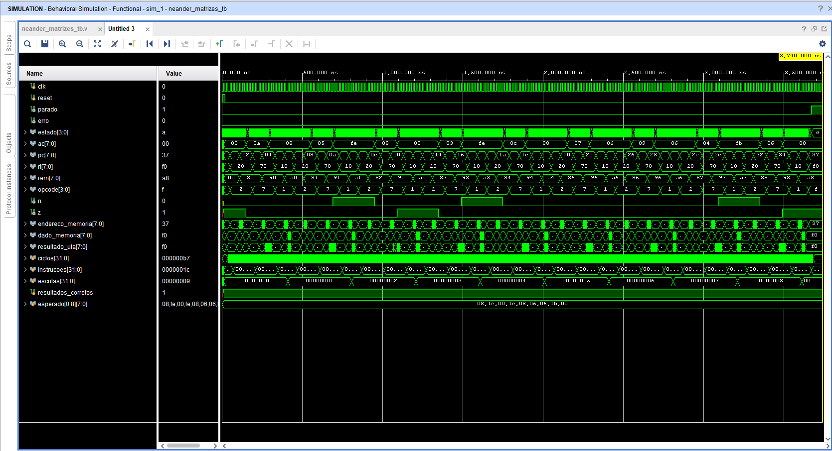
Figura 1 — Visão geral da simulação comportamental da subtração de matrizes.
Leitura da esquerda para a direita: início → reset e primeira busca; região intermediária → sucessão de LDA, SUB e STA, com incremento do número de escritas; final → nona escrita, HLT e estabilização dos registradores. Na visão geral, o elevado número de transições comprime os barramentos; os valores individuais são complementados pela console.
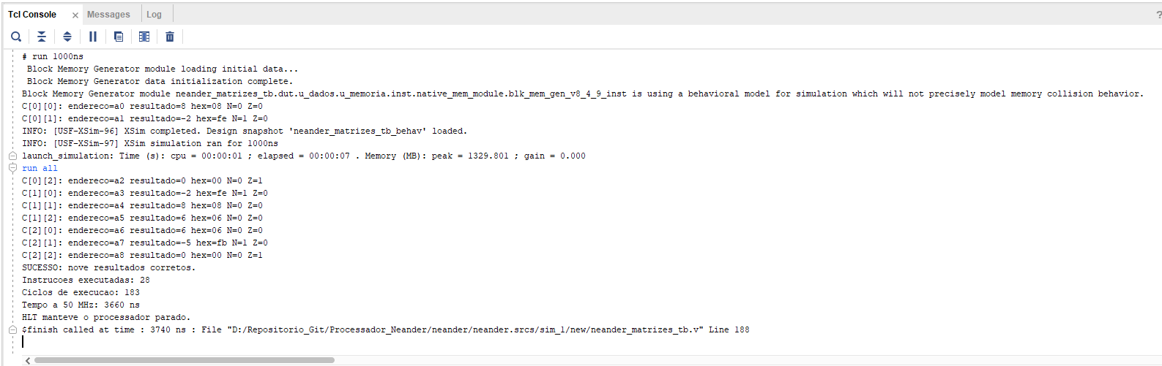
Figura 2 — Console com os nove resultados, 28 instruções e 183 ciclos. O encerramento em 3740 ns inclui reset e observação posterior à execução.
6.2 Multiplicação em simulação comportamental
Após a atualização da unidade de controle, a multiplicação foi novamente aprovada. As somas parciais foram 7, 14, 21, 28 e 35, enquanto o contador foi reduzido de 5 até 0. Foram conferidas 12 escritas, 53 instruções e 344 ciclos.
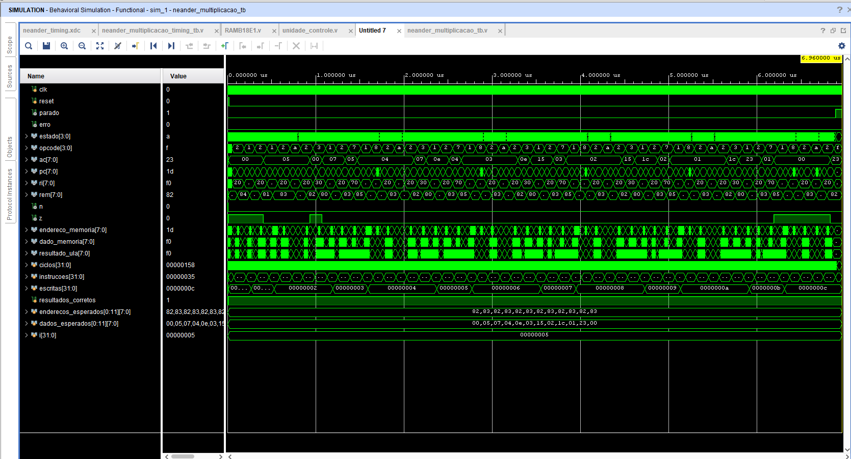
Figura 3 — Simulação comportamental da multiplicação com a unidade de controle atualizada.
Início → resultado igual a zero e contador inicializado em 5; meio → atualização alternada do resultado e do contador; final → AC = 23h, PC = 1Dh e parado = 1. As linhas verdes densas dos barramentos nesta escala representam muitas transições próximas, não sendo suficientes, isoladamente, para identificar valores desconhecidos.
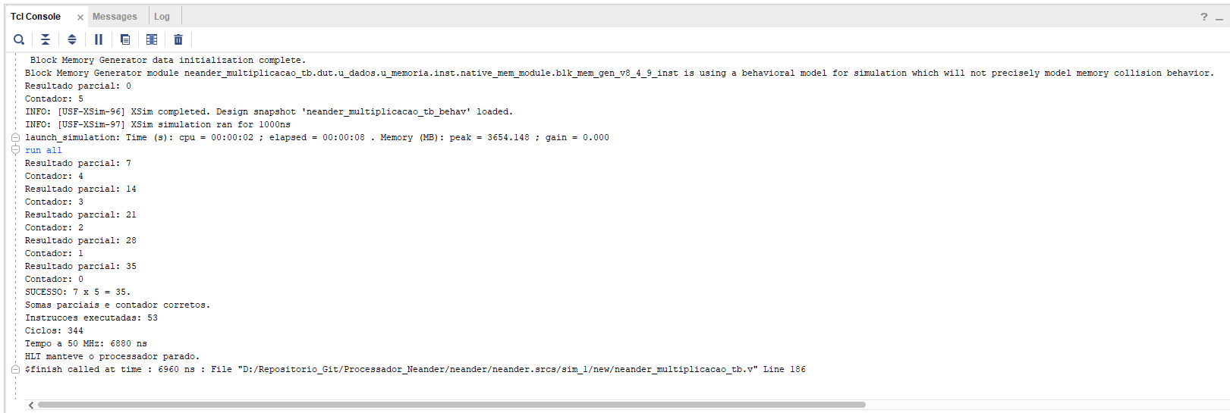
Figura 4 — Console confirma 7 × 5 = 35, somas parciais, 344 ciclos e estabilidade após HLT.
6.3 Simulação funcional após implementação
A netlist implementada foi testada com launch_simulation -mode post-implementation -type functional. A console informou sucesso, resultado 35, 344 ciclos e manutenção dos valores finais após HLT. O teste terminou em 7141 ns. Esse instante inclui 200 ns de reset e observações adicionais, enquanto o tempo do programa em ciclos é 6880 ns. Essa modalidade não inclui anotação SDF dos atrasos de implementação. A mensagem “multiplicacao com atraso” foi um texto fixo do testbench e não caracteriza a execução realizada.
6.4 Simulação temporal e limite da validação
Foi executada simulação temporal após implementação com anotação SDF bem-sucedida. Durante a investigação, ocorreram avisos do modelo de memória e violações de temporização na flag Z. Após mudanças na configuração da memória e na seleção de operação da ULA, a última console fornecida não apresentou esses avisos, mas encerrou em 10201 ns por atingir o limite de 500 ciclos sem parada. A causa desse comportamento não foi determinada. Portanto, a execução temporal não foi aprovada e não é apresentada como evidência de funcionamento completo com atrasos.
A verificação estática da implementação final atende às restrições aplicadas ao clock, com WNS = +13,513 ns, WHS = +0,098 ns e WPWS = +9,500 ns, sem endpoints com falha. Esses resultados não substituem a execução temporal do programa. A ausência de restrições de atraso nas interfaces de entrada e saída limita a abrangência da análise.
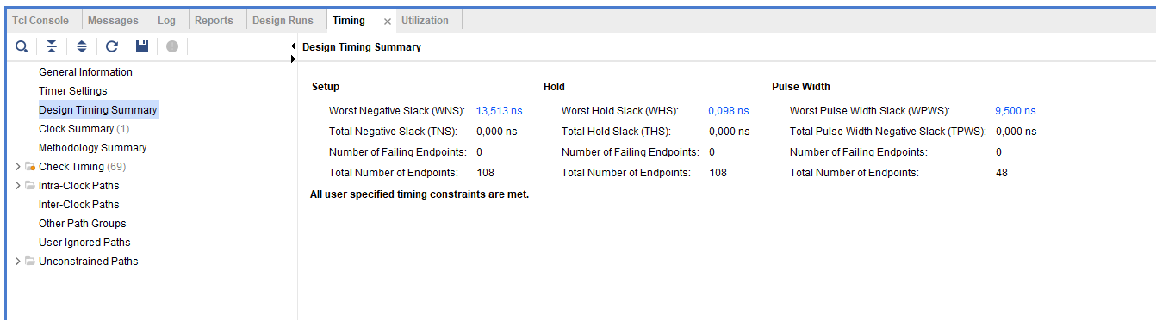
Figura 5 — Resumo de timing da implementação final para o clock configurado de 50 MHz.
Para completar a apresentação solicitada no enunciado, permanecem pendentes as capturas ampliadas e anotadas com flechas sobre início, meio e fim, além da validação temporal completa. As figuras atuais documentam os resultados efetivamente disponíveis.
7 Dados de área, tempo de execução em ciclos de relógio e tempo em segundos deve ser apresentado dado um determinado clock usado.

Programa | Número de Instruções Executadas | Tempo de execução em # de ciclos de relógio (c.c.) | Tempo de execução em Segundos  (Neander operando a 50 MHz)
Subtração de matrizes | 28 | 183 | 0,00000366 s
Multiplicação por somas sucessivas | 53 | 344 | 0,00000688 s

Para f = 50 MHz, T = 1/f = 20 ns. Logo, t = número de ciclos × 20 ns. Os tempos da tabela correspondem à execução do programa e excluem o reset e os ciclos adicionais de observação. Os números de instruções são dinâmicos e incluem HLT. Os dados de matrizes provêm do teste comportamental anterior à revisão final; os de multiplicação foram confirmados após essa revisão.
Dados de Área do Neander
FPGA device: AMD Artix-7 XC7A100T-CSG324-1
Número de LUTs: 72 Slice LUTs. O relatório do Artix-7 não expressa esse total como equivalentes de 4-LUTs.
Número de flip-flops: 45
Número de BRAM: 1 RAMB18E1, equivalente a 0,5 Block RAM Tile
Número de DSP: 0

A unidade de controle utiliza 8 LUTs e 12 flip-flops; o caminho de dados utiliza 64 LUTs e 33 flip-flops. Também foram utilizados 7 multiplexadores F7, 70 IOBs e 1 buffer global de clock. A ausência de DSPs foi confirmada pela consulta de células DSP48, que retornou zero. A multiplicação é realizada por um programa de somas sucessivas executado na ULA.
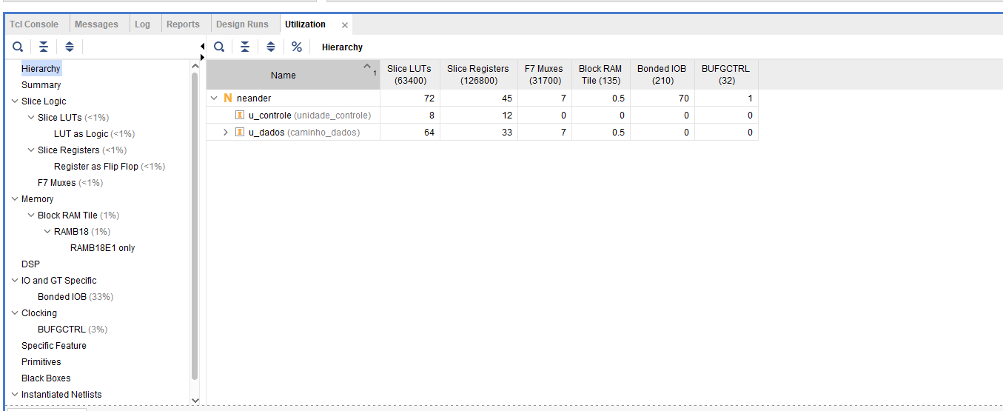
Figura 6 — Utilização de recursos na implementação atual.
Conclusão final:

